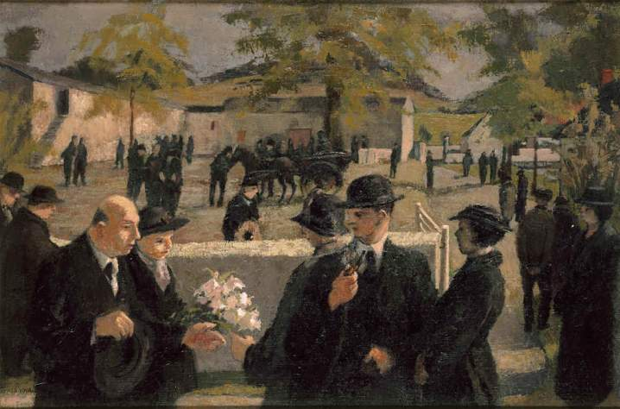
‘Angladd Cymreig /
Welsh Funeral’

Arlunydd:

John Elwyn

Lluniau drwy garedigrwydd: John Elwyn

Amcanion Dysgu
- Archwilio ac arbrofi gydag iaith weledol a synhwyraidd lliw.
- Cyfathrebu eu syniadau a’u teimladau drwy liw a datblygu ymwybyddiaeth o’r cyswllt rhwng lliw a’n hemosiynau.
- Datblygu llythrennedd emosiynol a sensitifrwydd i eraill.
- Datblygu ymwybyddiaeth o sut mae arlunwyr yn gweithio ac yn defnyddio’r wybodaeth hon i gyfoethogi ac i ychwanegu at eu gwaith personol.

Golwg Gyffredinol ar yr Uned: Profiadau Dysgu a Awgrymir

Gwaith grŵp – Ysgrifennu sgript
Beth mae’r cymeriadau yn ei ddweud?
Ble maen nhw?
Beth oedd yr achlysur?
Sut fydden nhw’n teimlo?
Mynegi teimladau- myfyrio a rhannu eu profiadau personol
Siarad am wahanol emosiynau
Llunio llyfr dosbarth o emosiynau

Lliw ac Emosiynau
Archwilio lliwiau cynnes/oeraidd.
Cymysgu lliwiau – lliwiau cyferbyniol/cyflenwol.
Astudiaethau lliw sy’n cyfleu gwahanol emosiynau.

Gweithgareddau Estyn
Meddyliwch am liw/naws/cerddoriaeth.
Edrychwch ar waith Ceri Richards a Kandinsky.
Cymharwch y llun gyda’r golygfeydd o strydoedd Manceinion o waith L.S. Lowry.

